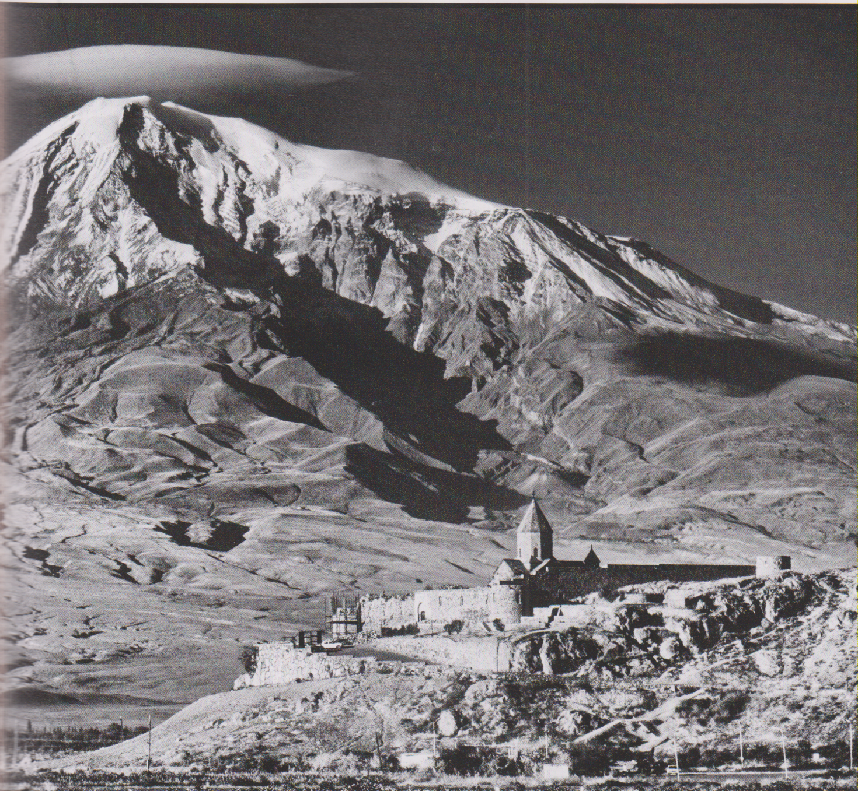
Ch.mo Sig. Franco,
fatto santamente invidioso
dalla di Lei relazione sull’Armenia,
ho fatto anch’io la mia
peregrinatio desideriorum,
della quale esibisco alcune foto.

Armenia, monastero di Khor Virap, con l’Ararat sullo sfondo, in Turchia,
il “ monte sacro della cultura rmena “
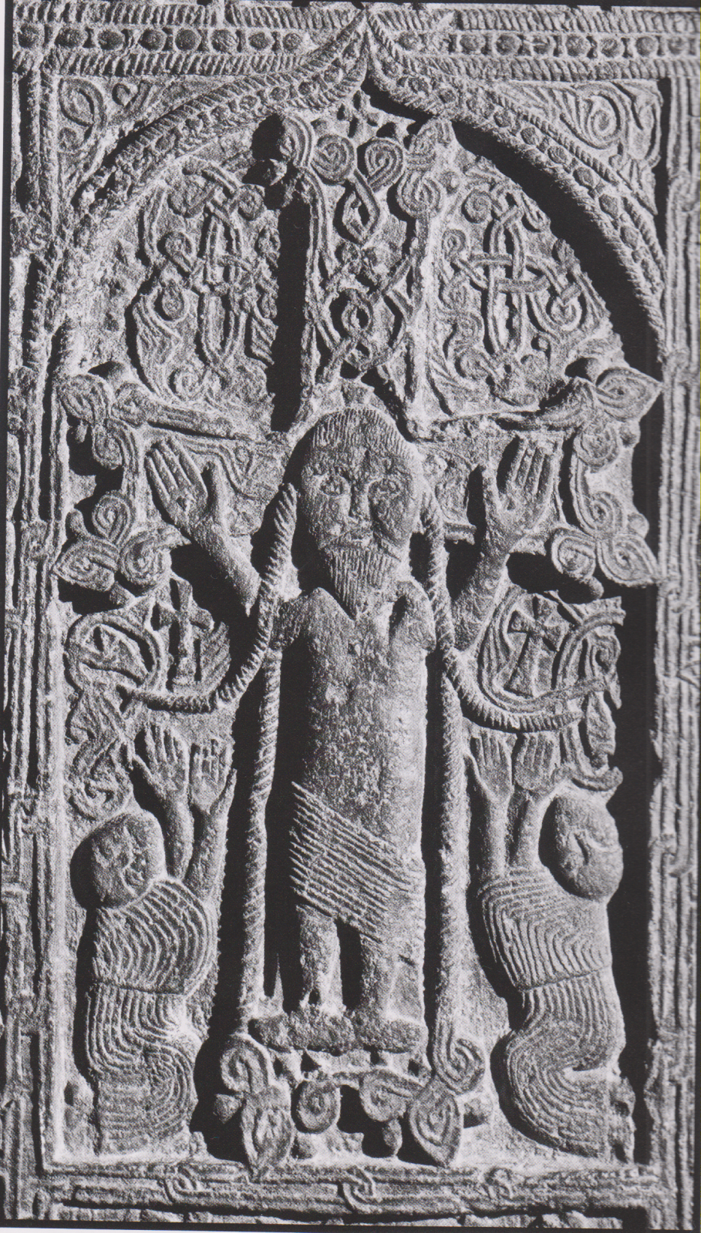
tchar
Khatchkar,
cioè stele di pietra con segno della Passione di Cristo,
simbolo di vita e di speranza del popolo armeno …. martire,
nei pressi del monastero di Sevan.

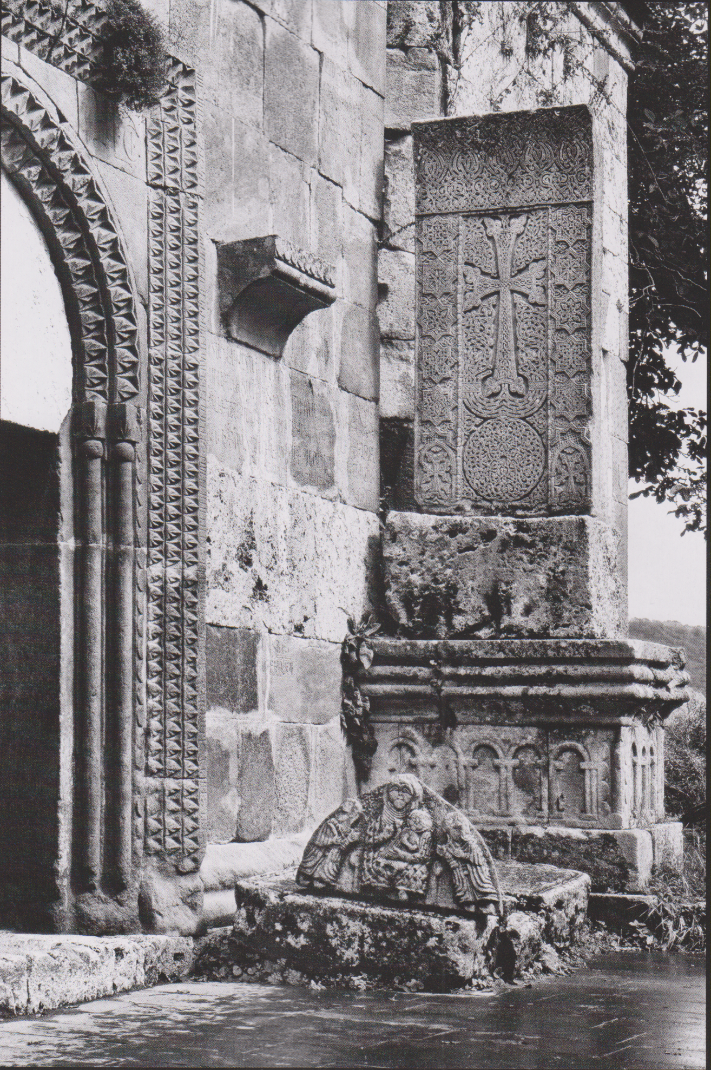
Khatchkar all’entrata della chiesa di San Astvatzatzin, a Haghartzin

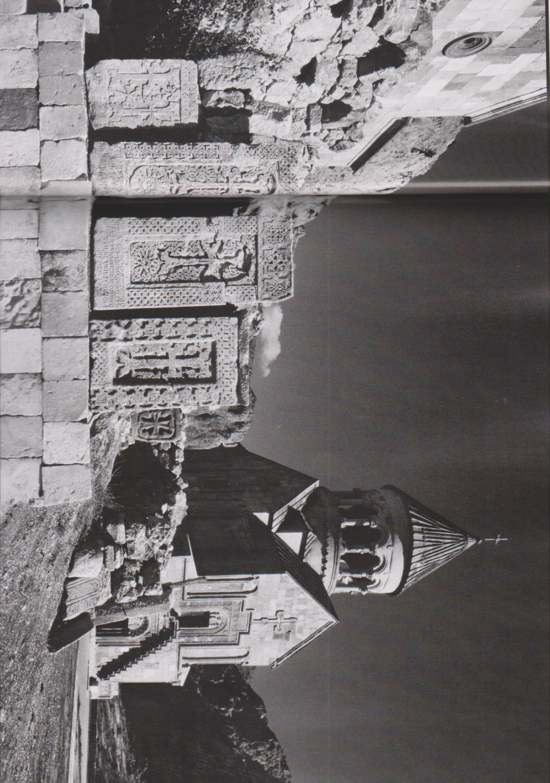
Serie di khatchkar di fronte alla cappella di San Astvatzatzin,
a Noravank.
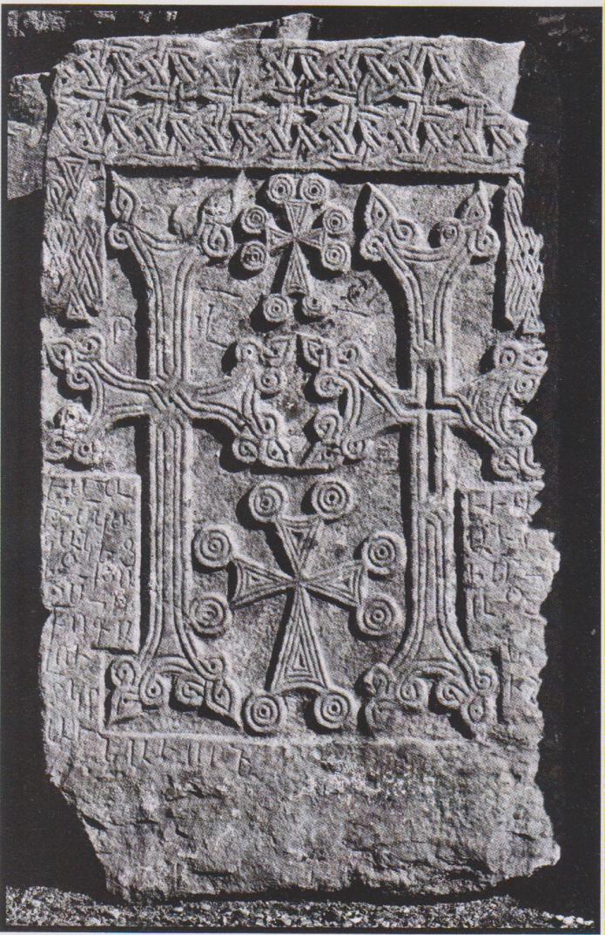
Khatchkar doppio a Novavank.

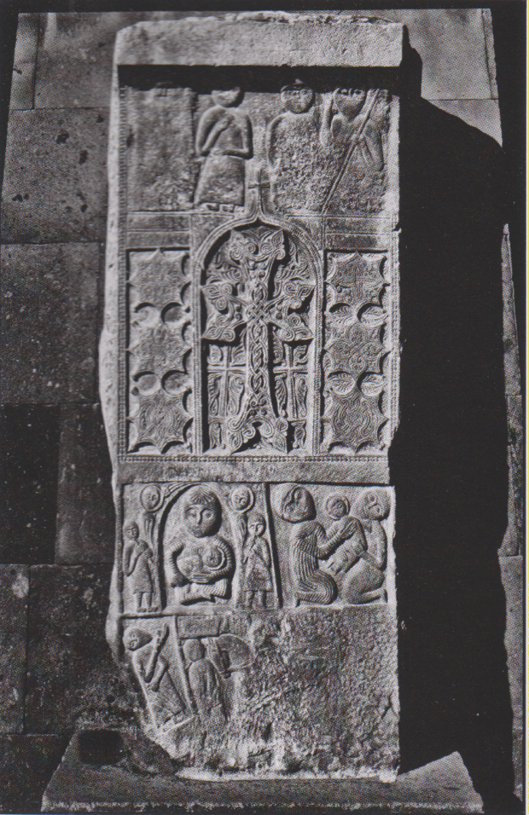
Khatchkar a Echmiazin.

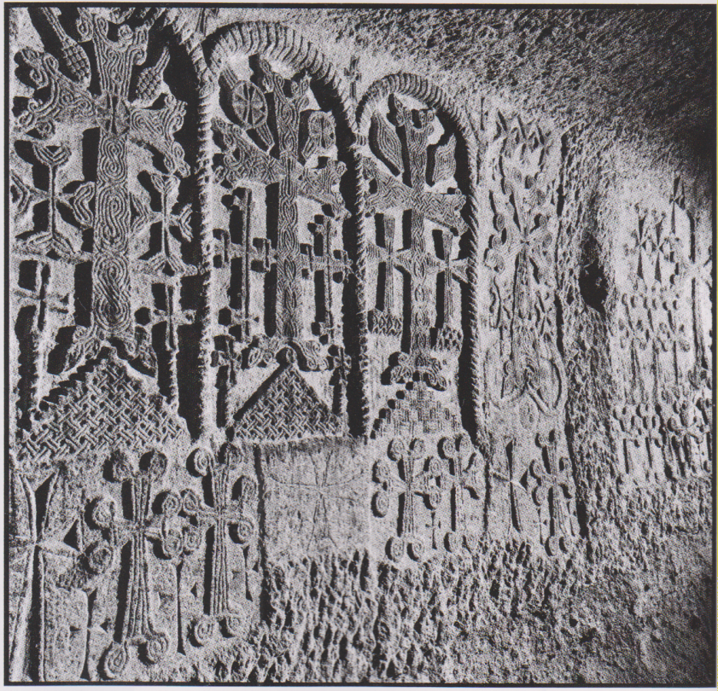
Khatlchkar scolpiti nella roccia a Geghard ( sec. XIII-XIV )

